- 單選題(共32題，每題2分，共64分)
- 油箱內部的隔板，主要的功用是？
- 增加油料散熱的面積 | - 增加油箱容量
- 過濾油料 | - 增加油箱的強度並且減少油料的晃動
- 機械式的汽油泵是由下列何者驅動？
- 凸輪軸 | - 曲軸
- 電瓶電壓 | - 皮帶
- 汽油濾清器的功用為？
- 過濾水中的雜質或油份 | - 過濾油中的雜質或水份
- 增加油的溫度 | - 降低燃油的溫度
- 有關化油器中的文氏管效性，下列敘述何者有誤？
- 斷面積越大時，空氣流速越慢 | - 空氣流速越慢，真空越小
- 斷面積越小時，空氣流速越快 | - 空氣流速越快，真空越小
- 有關化油器中節氣門的開度，下列敘述何者有誤？
- 節氣門開度越大，文氏管的空氣流量越多 | - 文氏管的空氣流量越多，真空小
- 真空小，吸出的油量比較少 | - 真空大，吸出的油量多
- 汽油引擎汽油燃燒，理論混和比約為？
- 11:1 | - 12:1
- 13:1 | - 15:1
- 汽油噴射引擎的優點，下列何者有誤？
- 低溫起動性能較佳 | - 燃料消耗率較低
- 混合器燃燒較完全，廢氣汙染較多 | - 加速反應靈敏
- 有關汽油噴射引擎下列敘述和者有誤？
- 進氣口噴射：空氣與汽油在進氣門前混和 | - 汽缸直接噴射，簡稱GDI
- 節氣門體噴射簡稱，SPL | - 多點噴射，簡稱MPI
- 以下何者為壓力計量式噴射系統？
- Mono-Jetronic | - D-Jetronic
- L- Jetronic | - K Jetronic
- 以下關於電動式汽油泵的敘述，下列何者有誤？
- 為濕式馬達 | - 屬於積極式汽油泵
- 油壓達30~45kg/cm² | - 出口端有一個單向閥，使油路保持一定殘壓，使引擎啟動容易
- 以下關於噴射器下列何者有誤？
- 高電阻式的電阻約12~17Ω | - 低電阻式的電阻約2~3Ω
- 高電阻式需要並聯一減壓電阻 | - 低電阻式需要串聯一減壓電阻
- 有關水溫感知器，下列何者有誤？
- 內部熱敏電阻為正溫度係數 | - 也可以稱做引擎溫度感知器
- 外殼使用銅材質包覆 | - 裝在引擎水套內
- 有關節氣門位置感知器，下列何者有誤？
- 經由探測節氣門的開度，讓電腦能去判讀是否做油量增濃或減速斷油 | - 開度越大，內部電阻越大
- 開度越大，內部電阻越小 | - 開度越大，檢測電壓越高
- 有關含氧感知器，下列何者有誤？
- 裝在排氣總管 | - 為修正噴射量的知參考值
- 當感測器為二氧化鋯製成時，輸出的電壓高於0.45代表混和氣過稀 | - 含氧感知器製成的材料有兩種，二氧化鋯或是二氧化鈦

- 有關點火線圈，下列何者有誤？
- 點火線圈為一種變壓器 | - 高壓線圈比低壓線圈細
- 低壓線圈較粗 | - 高壓線圈電阻較小
- 有關點火星塞，下列何者有誤？
- 熱式火星塞散熱路徑較長 | - 熱式火星塞，散熱速度較快
- 冷式火星塞散熱路徑較短 | - 冷式火星塞，散熱速度較快
- 有關點直接點火系統，下列何者有誤？
- 又稱無分電盤式點火系統 | - 點火時間較準，可以提高引擎的扭力及馬力
- 現在汽油引擎大部分都用此系統 | - 增加空氣汙染
- 有關潤滑系統，下列何者有誤？
- 機油號數越大，黏度越大 | - 如圖(1)，吸入口的壓力會小於吐出口
- 二行程引擎，機油會以一定比例混入汽油，導致排放汙染較嚴重 | - 如圖(2)，小孔為出油孔，中間大孔為進油孔
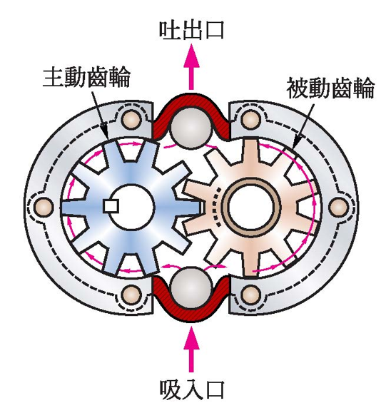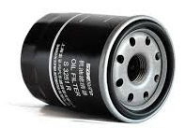
圖(2)
圖(1)

- 有關水箱蓋，下列何者有誤？
- 有真空閥與壓力閥 | - 冷卻水溫度上升時，壓力上升，壓力閥打開
- 真空閥在熱引擎變成冷引擎時，水的溫度下降，水箱壓力下降，閥門打開 | - 由於水箱蓋的加壓，可以使冷卻水的沸點下降
- 關於柴油引擎燃燒室，下列何者又稱作直接燃燒式？
- 空氣式燃燒室 | - 渦動室燃燒室
- 預燃燒式燃燒室 | - 展開式室燃燒室
- 關於柴油引擎燃燒室，下列何者有誤？
- 展開式室需要使用孔型噴射器 | - 預燃室式使用針型噴射器
- 渦流式室，渦流室占總燃燒室的20~70% | - 空氣式室，空氣室占總燃燒室的20~70%
- 關於柴油引擎比較同排氣量汽油引擎，下列何者有誤？
- 燃料消耗率較低 | - 單位馬力重量較大
- 熱效率較低 | - 製作成本較高
- 同一排氣量之二行程柴油引擎，其馬力比四行程柴油引擎約大
- 1~1.2倍 | - 1.4~1.7倍
- 2倍 | - 3倍
- 單缸迴轉活塞式引擎的活塞沿缸壁滾動一圈，會產生幾次動力？
- 一次動力 | - 兩次動力
- 三次動力 | - 四次動力
- 下列哪一個機件不是迴轉式引擎的機件？
- 轉子殼 | - 氣密墊片
- 排氣門 | - 飛輪

- 下列有關於怠速控制閥，下列何者有誤？
- 裝在節氣門的旁通道 | - 汽車啟動時，開度變小
- 冷氣系統作用時，怠速作用 | - 現今大多已被電子節氣門取代
- 轉子引擎又稱作什麼引擎，下列何者有誤？
- 萬克爾引擎 | - 迴轉引擎
  - 往復式引擎
- 如右圖是哪一個行程，轉子順時針轉。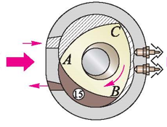
進氣口
排氣口
- 進氣行程 | - 動力行程
- 壓縮行程 | - 排氣行程
- 柴油引擎與汽油引擎比較，下列何者有誤？
- 柴油壓縮比通常比較大 | - 汽油運轉震動較大
- 汽油使用等容循環 | - 汽油單位馬力較大
- 有關右圖的預熱塞，下列何者有誤？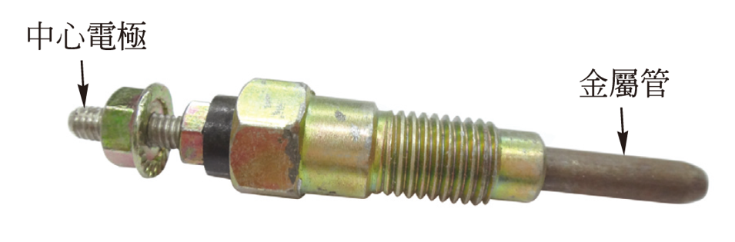
- 是並聯式預熱塞 | - 此種預熱塞不需要串接減壓電阻
- 屬於低電壓，大電流型 | - 預熱時間較長
- 有關孔型噴射器，下列何者有誤？
- 噴射壓力約150~300 kg/cm² | - 孔型的噴射角度較針型窄
- 噴射壓力比針型高 | - 使用在展開式燃燒室
- 有關柴油引擎使用的針型及孔型噴射器的比較，下列何者有誤？
- 針型較不容易積碳 | - 孔型的噴射角度較針型廣
- 針型噴射器使用在預燃室式 | - 孔型較不容易積碳

<< 背面還有簡答題，請翻面作答 >>

- 簡答題，共36分
- 請寫出迴轉式引擎的優缺點，請簡單各寫兩點。(一個三分共12分)

- 優點

- 缺點

- 完成下列四行程汽油、柴油引擎的填空。(一個兩分共16分)

比較項目 | 四行程汽油引擎 | 四行程柴油引擎
燃燒循環 | 循環 | 循環
輸出扭力 | 比較 | 比較
點火方式 | 點火 | 點火
壓縮比 | 比較 | 比較

- 請簡單寫出”四”個汽油噴射引擎的優點。(一個兩分共8分，多寫不加分，多寫錯會扣分)

請將簡答題答案卷，及單選題答案卡收回，如果沒有繳交，以0分計算

